Actividades Sugeridas
OBJETIVO DE APRENDIZAJE OA_22 | DESCRIPCIÓN DE LA ACTIVIDADES
Medir longitudes con unidades estandarizadas (m, cm) y realizar transformaciones (m a cm y viceversa) en contextos de la resolución de problemas.  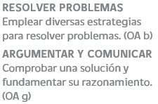 | 9.  Resuelven el siguiente problema:  a La profesora quiere apilar todos los cuadernos de matemática de los alumnos del curso en un solo montón. Este día había 36 alumnos en la clase. Cada cuaderno tiene un alto de 2 cm. ¿Cuál es el alto de esta pila de cuadernos?  b ¿En qué lugar conviene apilar los cuadernos? Argumentan acerca de sus respuestas.  c Tres alumnos se ofrecen a llevar los cuadernos a la sala de profesores. ¿Qué alto tiene cada una de las 3 pilas?

